如何对费用（审批、返还等）的分布进行统计分析

第一步：打开 “首页”中的“财务管理”。
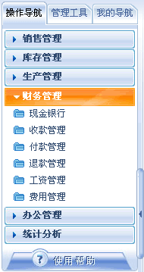

第二步：在“财务管理”中，打开“费用管理”，选择“费用统计分析”。
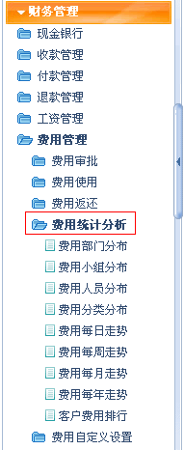
第三步：对费用（使用、返还、审批、对比）的分布进行统计分析。
- 费用的分布包括：部门分布、小组分布、人员分布、分类分布。
- 在统计中可以利用费用分类、时间段、费用类型等检索进行多维复合统计。

费用审批、使用、返还、剩余的部门分布
注：在费用统计中都可以对审批、使用、返还、剩余进行多维复合统计。
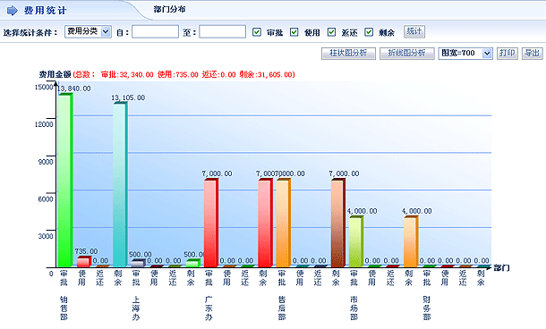

1、费用使用的部门分布
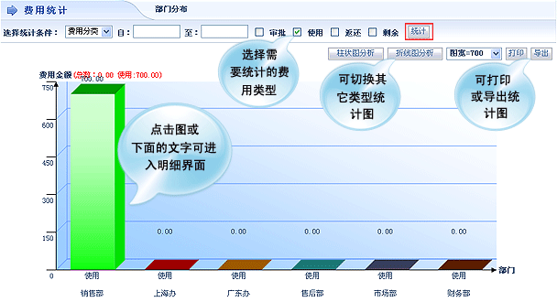

2、费用（使用、返还、审批、对比）的小组分布
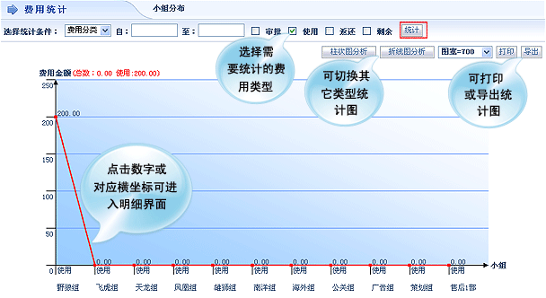

3、费用（使用、返还、审批、对比）的人员分布
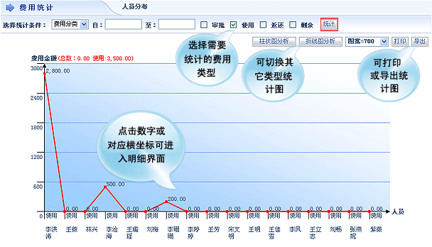

4、费用（使用、返还、审批、对比）的分类分布
